薄壁不锈钢水管原材料基础知识(二)

----不锈钢的概念
生产不锈钢水管的原材料---不锈钢是不锈钢和耐酸钢的简称。
在冶金学和材料科学领域中，依据钢的主要性能特征，将含铬量大于10.5%，且以耐蚀性和不锈性为主要使用性能的一系列铁基合金称作不锈钢。通常对在大气、水蒸汽和淡水等腐蚀性较弱的介质中不锈和耐腐蚀的钢种称为不锈钢；对在酸、碱、盐等腐蚀性强烈的环境中具有耐蚀性的钢种称为耐酸钢。两个钢类因成分上的差异而导致了它们具有不同的耐蚀性，前者合金化程度低，一般不耐酸；后者合金化程度高，既具有耐酸性又具有不锈性。
不锈钢的定义：含铬量为10.5%以上的铁基合金称为不锈钢。
不锈钢最基本的特性：是它在大气条件下的耐锈性和在各种液体介质中有耐蚀性。
这一特性与钢中的铬含量有直接关系，随着铬含量的提高而增强。当铬含量达到10.5%以上时钢的这一特征发生突变，从易生锈到不锈，从不耐蚀到耐腐蚀，见图2-1和图2-2。而且含铬量从10.5%以后随着铬含量的不断提高，其耐锈性和耐蚀性也不断得到改善。一般不锈钢的最高铬含量为26%，更高的铬含量已没有必要。

图2-1不锈钢在大气环境下的耐锈性
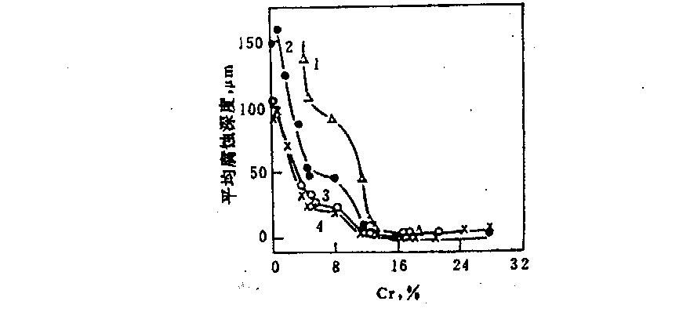
图2-2钢中铬含量对耐蚀性的影响
图2-3不同Cr含量的钢在稀硝酸（32%）中的耐蚀性：
A-15℃，B-80℃，C-沸腾

不锈钢的涵义
不锈钢是不锈钢和耐酸钢的总称。不锈钢是指耐大气、蒸汽和水等弱腐蚀介质的钢，而耐酸钢则是指耐酸、碱、盐等化学浸蚀性介质腐蚀的钢。
不锈钢与耐酸钢在合金化程度上有较大差异。不锈钢虽然具有不锈性，但并不一定耐酸；而耐酸钢一般则均具有不锈性。
用SUS 304 优质不锈钢制作的不锈钢水管,在大气、蒸汽和水等弱腐蚀介质中基本不腐蚀,不老化,可以与建筑物同寿命.

